Openbaar ministerie
D5.1/de-zaak-V./ Informatiedossier liefdeswetten

Bron 1:Het boek van Sidrac
(naar de Middelnederlandse vertaling, 14e eeuw)
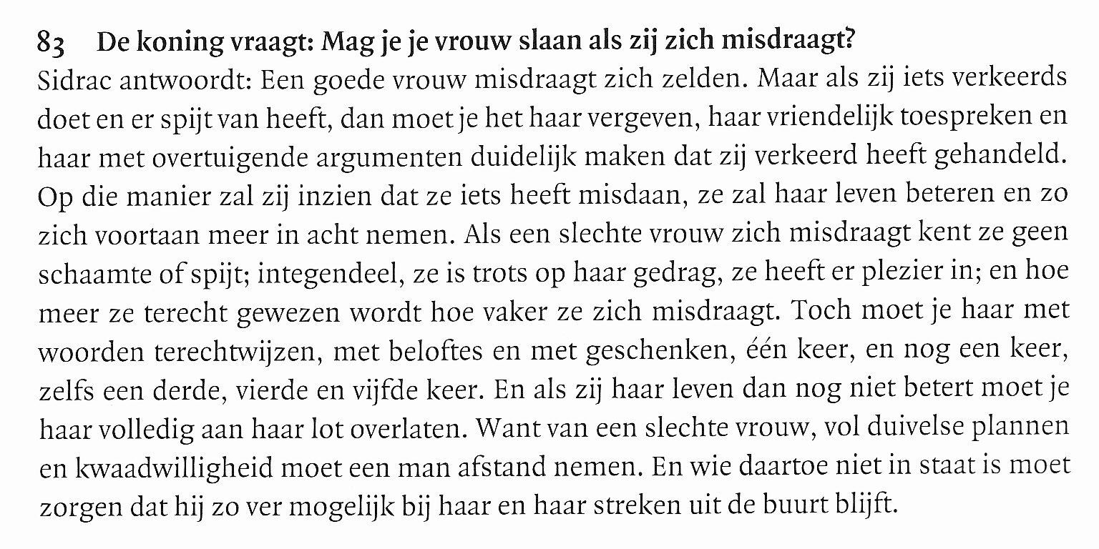

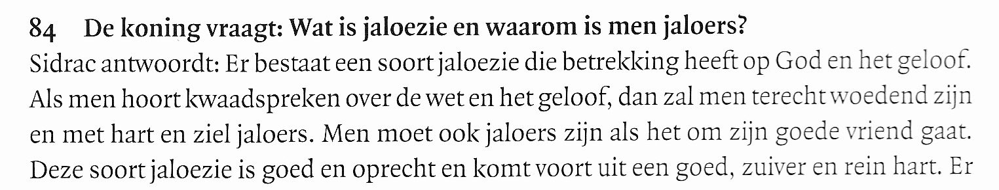

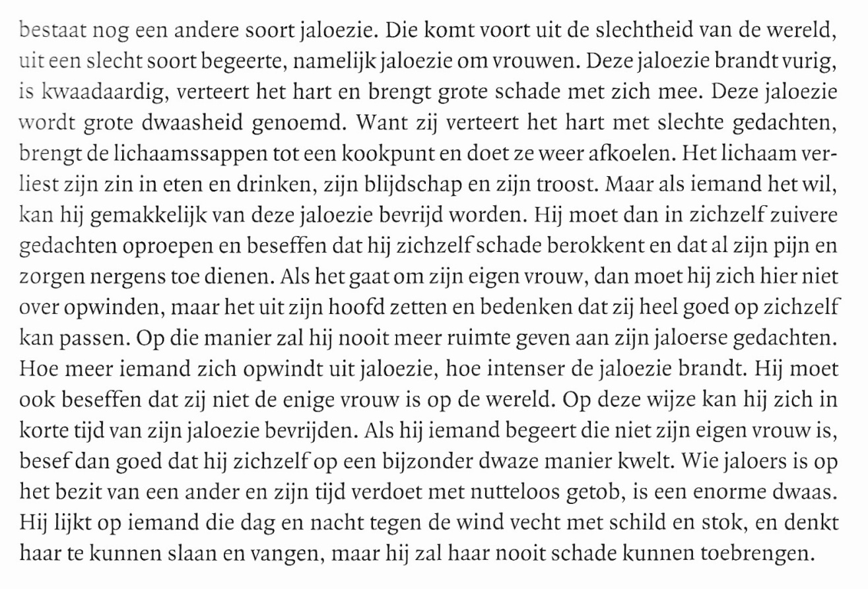

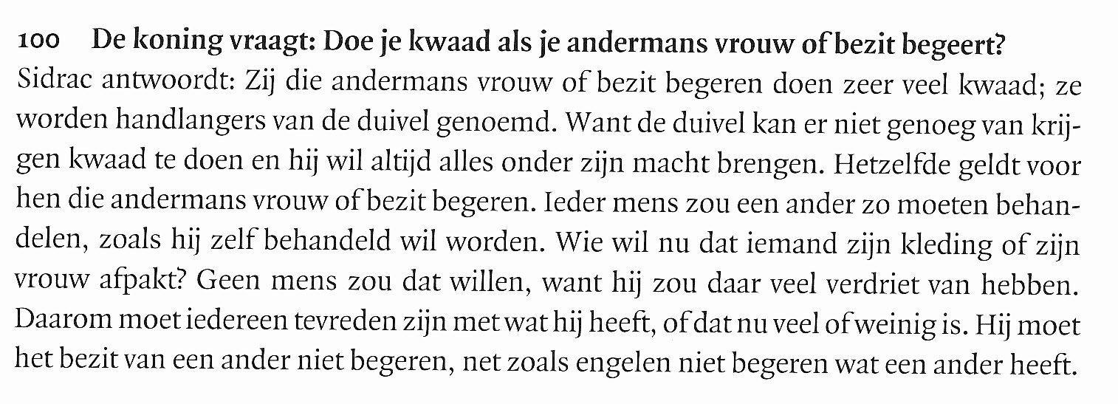

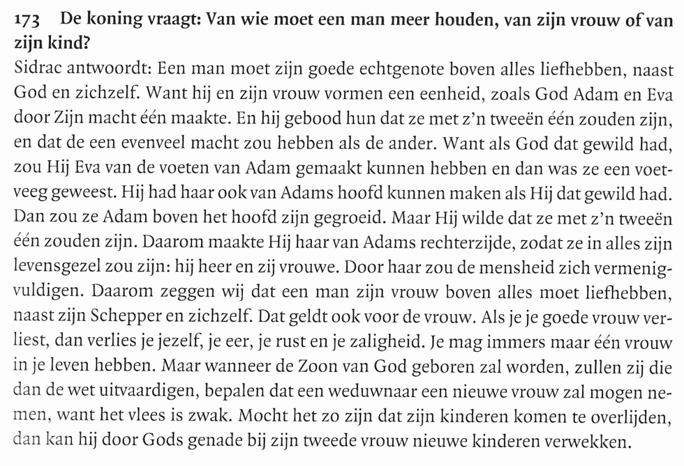

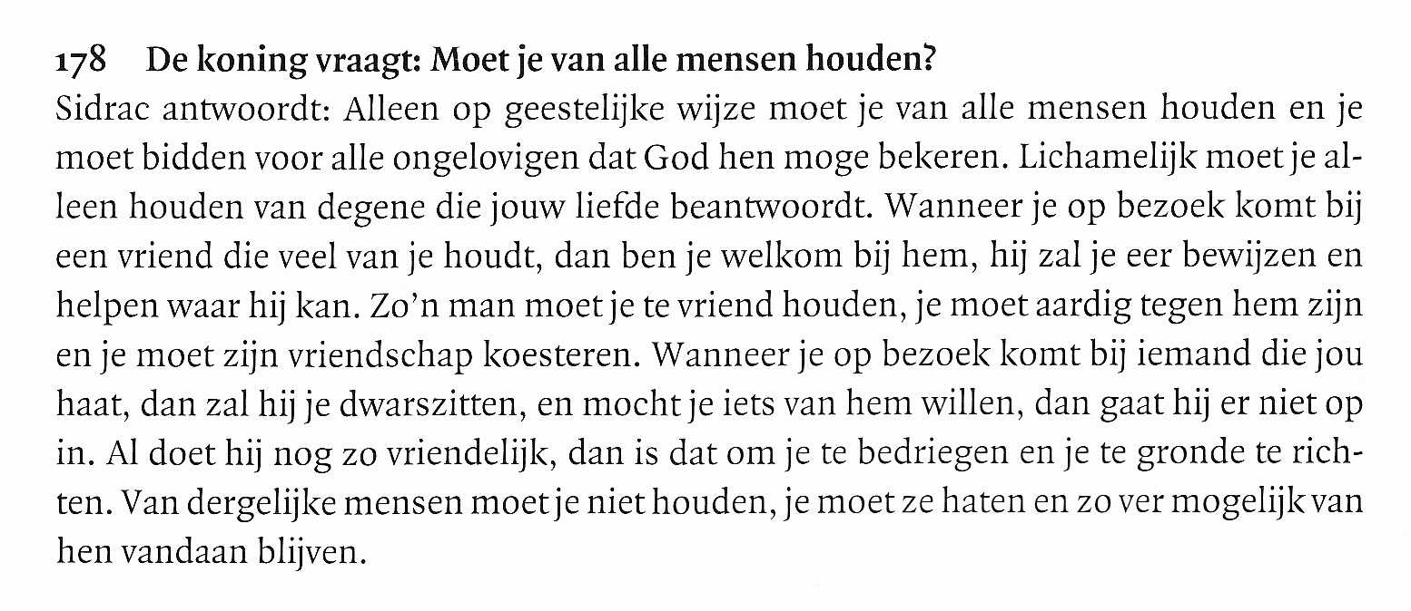

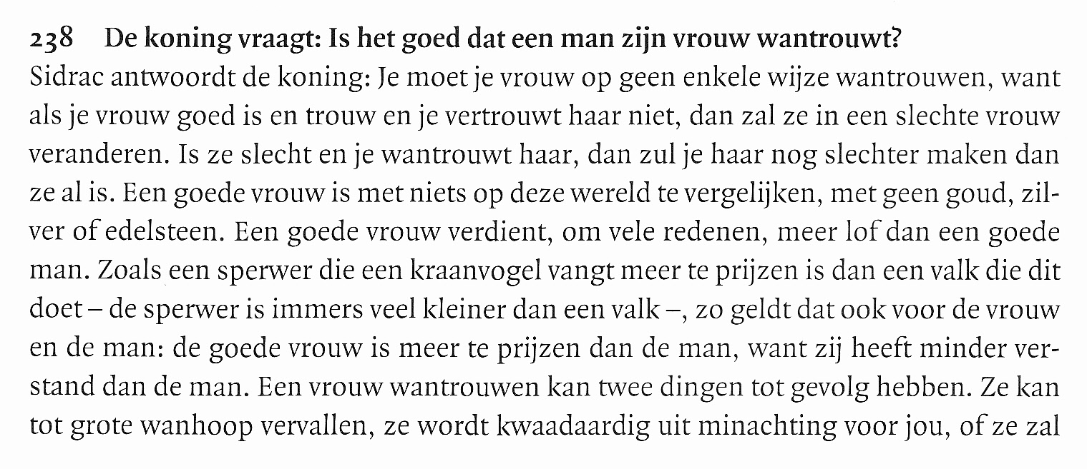

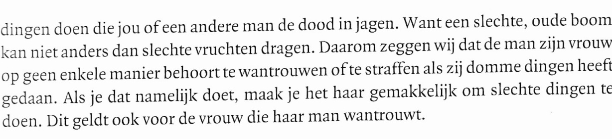

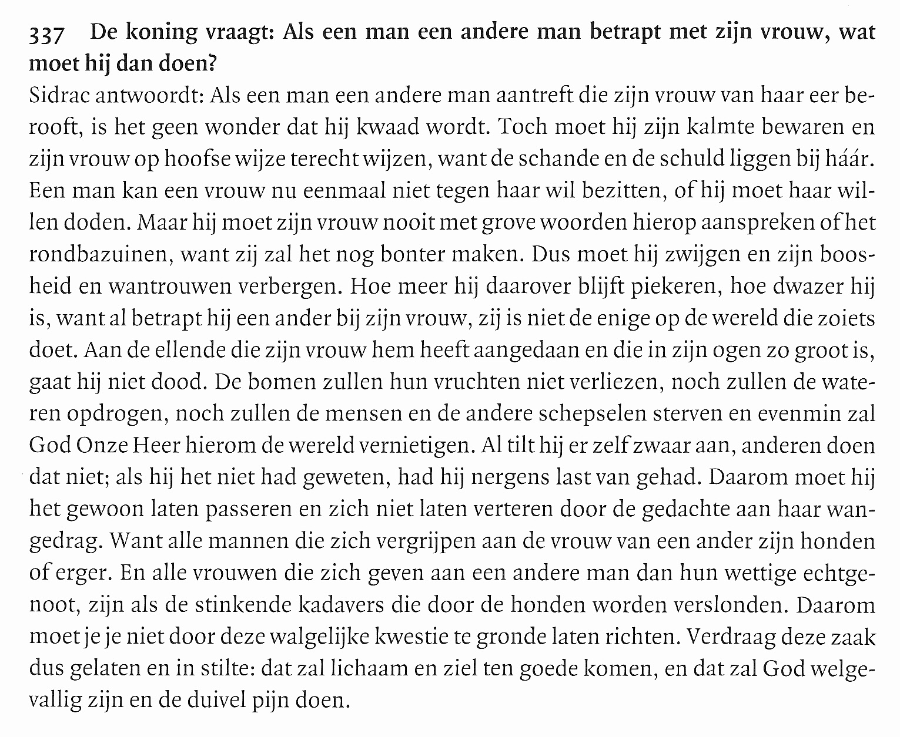

Bron 2:Ovidius - Lessen in liefde (Ars Amandi) (1 BC)

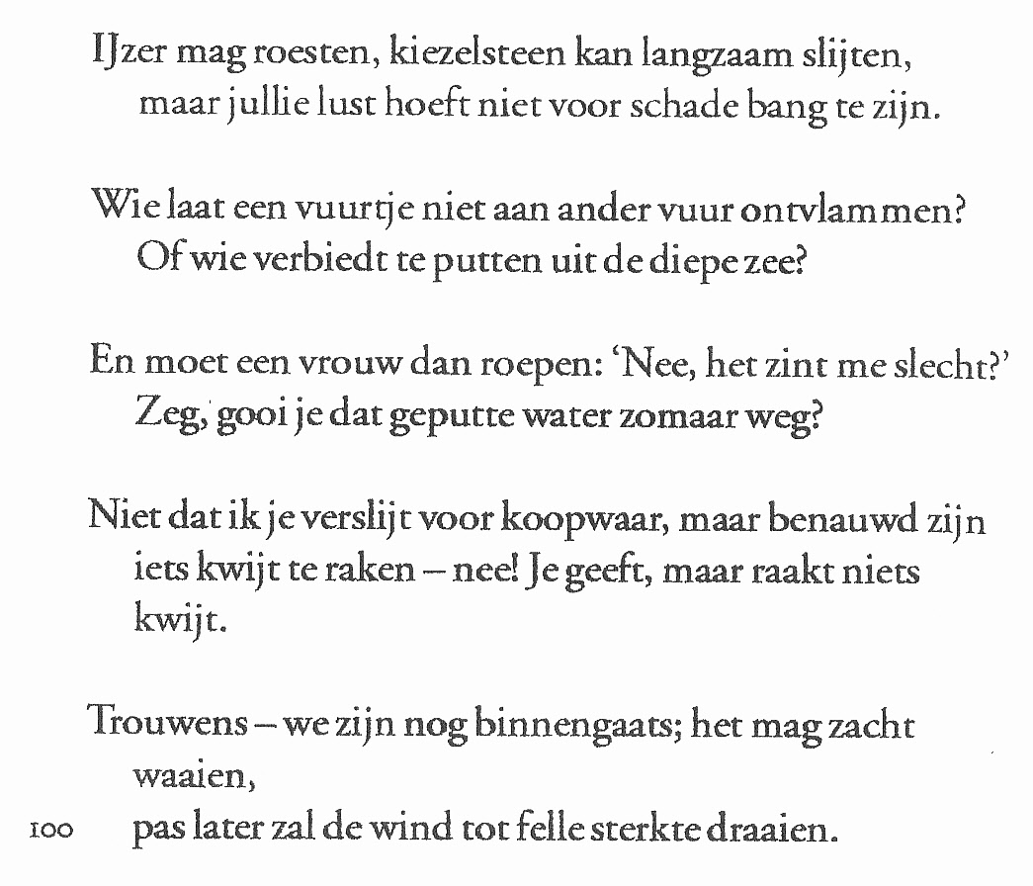

Bron 3: Andreus Capellanus – Over liefde (De amore) (12e eeuw)

I. Causa coniugii ab amore non est excusatio recta.
Het huwelijk vormt geen goede reden om niet van iemand te houden.
II. Qui non zelat amare non potest.
Hij die niet jaloers kan zijn, kan ook niet liefhebben.
III. Nemo duplici potest amore ligari.
Niemand kan verbonden zijn aan twee liefdes.
IV. Semper amorem crescere vel minui constat.
Liefde staat er bekend om altijd toe- en af te nemen.
V. Non est sapidum quod amans ab invito sumit coamante.
Een minnaar dwingt bij een onwillige partner alleen bittere liefde af.
VI. Masculus non solet nisi plena pubertate amare.
Een man kan meestal pas liefhebben als hij volwassen is.
VII. Biennalis viduitas pro amante defuncto superstiti praescribitur amanti.
Als een geliefde sterft, wordt het van de overlevende minnaar geëist dat deze twee jaar alleen leeft.
VIII. Nemo sine rationis excessu suo debet amore privari.
Niemand zou van liefde onthouden mogen worden, behalve door een zeer dwingende reden.
IX. Amare nemo potest, nisi qui amoris suasione compellitur.
Niemand kan verliefd worden zonder te worden voortgedreven door de verleiding van de liefde.
X. Amor semper consuevit ab avaritiae domiciliis exsulare.
Door gierigheid wordt de liefde altijd uit het huis verdreven.
XI. Non decet amare quarum pudor est nuptias affectare.
Men zou geen liefde bij dames moeten zoeken met wie het schandelijk is om te trouwen.
XII. Verus amans alterius nisi suae coamantis ex affectu non cupit amplexus.
Iemand die waarachtig liefheeft, verlangt naar geen andere liefkozing dan die van zijn minnaar.
XIII. Amor raro consuevit durare vulgatus.
Liefde die openbaar gemaakt wordt, overleeft meestal niet.
XIV. Facilis perceptio contemptibilem reddit amorem, difficilis eum carum facit haberi.
Een gemakkelijke verovering maakt dat men geringschattend naar liefde kijkt; een moeilijke verovering verleent haar waarde.
XV. Omnis consuevit amans in coamantis aspectu pallescere.
Elke minnaar moet blozen bij de aanblik van zijn geliefde.
XVI. In repentina coamantis visione cor contremescit amantis.
Het hart van een minnaar klopt sneller als hij zijn geliefde plotseling ziet.
XVII. Novus amor veterem compellit abire.
Een nieuwe liefde dwingt de oude om te vertrekken.
XVIII. Probitas sola quemque dignum facit amore.
Eerlijkheid van karakter maakt een man de liefde waardig.
XIX. Si amor minuatur, cito deficit et raro convalescit.
Als de liefde afneemt, zal het snel verdwijnen en zelden weer sterker worden.
XX. Amorosus semper est timorosus.
Iemand die verliefd is, is altijd angstig.
XXI. Ex vera zelotypia affectus semper crescit amandi.
Uit ware jaloezie groeit altijd het gevoel van liefde.
XXII. De coamante suspicione percepta zelus et affectus crescit amandi.
Als achterdocht over een geliefde gekoesterd wordt, groeien jaloezie en het gevoel van liefde.
XXIII. Minus dormit et edit quem amoris cogitatio vexat.
Hij die getergd wordt door liefdesgedachten kan moeilijk slapen en eten.
XXIV. Quilibet amantis actus in coamantis cogitatione finitur.
Alles wat een minnaar doet, is verbonden aan gedachten aan zijn geliefde.
XXV. Verus amans nil bonum credit nisi quod cogitat coamanti placere.
De ware minnaar beschouwt alleen datgene als goed, waarvan hij denkt dat het zijn geliefde zal bevallen.
XXVI. Amor nil posset amori denegare.
Liefde kan liefde niets weigeren.
XXVII. Amans coamantis solatiis satiari non potest.
Een minnaar kan nooit genoeg krijgen van de vertroostingen van zijn geliefde.
XXVIII. Modica praesumptio cogit amantem de coamante suspicari sinistra.
Het kleinste vermoeden dwingt een minnaar om slecht te denken over zijn geliefde.
XXIX. Non solet amare quem nimia voluptatis abundantia vexat.
De man die beïnvloed wordt door overmatige sensualiteit, is meestal niet verliefd.
XXX. Verus amans assidua sine intermissione coamantis imaginatione detinetur.
De ware minnaar is constant in beslag genomen door een beeld van zijn geliefde.
XXXI. Unam feminam nil prohibet a duobus amari et a duabus mulieribus unum.
Er is niets dat kan voorkomen dat één vrouw door twee man bemind wordt, of één man door twee vrouwen.

